НАО «Карагандинский технический университет
имени АбылкасаСагинова»

Кафедра ТСС

ОТЧЕТ
ПО ПРАКТИКЕ

_______________________________________________________
(место практики)

Руководитель
________________________ Гавриилова М.А.
(оценка) (подпись от предп .ф.и.о)
_____________________________
Члены комиссии (подпись от факультета .ф.и.о.)
________________________ Обучающийся
(подпись) (ф.и.о.) (фамилия, инициалы)
Ляхович А.В.
________________________ (группа)
(подпись) (ф.и.о.) РЭТ-23-2
(подпись) (дата)
________________________
(подпись) (ф.и.о.)

2024г.
Содержание

1 Пример оформления документа согласно стандарту ГОСТ…….....…….…3
2 Работа с формулами и графиками. Mathcad и MicrosoftExcel…………….17
2.1 Поиск величины фазового коэффициента………………………..………17
2.2 Поиск значения волнового сопротивления………………………....……18
2.3 Контрольные вопросы……………………………………………......…....19
3 Работа в программной среде CorelDRAW.....................................................21
3.1 Задание 1 Вариант 11....................................................................................21
3.2 Задание 2 Вариант 11....................................................................................22
4 Работа в программной среде Cisco Packet Tracer………………….....…….24
4.1 Контрольные вопросы…………………………………..…………........…30
Заключение……………………………………………………..……………....31
Список использованных источников………………………………...……….32

1 Пример оформления документа согласно стандарту ГОСТ:

Содержание

Введение…………………………………………………………….…………...4
1 История развития протоколов безопасности Wi-Fi…………...…………….5
1.1 WEP (Wired Equivalent Privacy)………..……………………...……………5
1.2 WPA (Wi-Fi Protected Access)……...………………..…………...…………7
1.3 WPA2………………………………………………………………..………..7
1.4 WPA3…………………………………………………………………..……..7
2 Основные принципы работы протокола WPA………………………….…...9
2.1 Структура и компоненты…………………………………………………..9
2.2 Алгоритмы шифрования и аутентификации………………………..…….9
3 Практическое применение WPA в современных сетях Wi-Fi……………12
3.1 Настройка и конфигурация WPA на различных устройствах………….12
3.2 Рекомендации по обеспечению безопасности Wi-Fi сети……………...13
3.3 Совместимость с устаревшими устройствами…………………………..13
Заключение……………………………………………………………………15
Список использованных источников………………………………………...16

Введение

Цель данного отчета заключается в детальном изучении протокола защищенного доступа Wi-Fi (WPA), его структуры, принципов работы, уязвимостей, а также эволюции и практического применения в современных беспроводных сетях. В условиях быстрого развития технологий и увеличения числа беспроводных устройств, обеспечение безопасности Wi-Fi сетей становится важной задачей для защиты конфиденциальной информации и поддержания целостности сетевых соединений.
С развитием информационных технологий и ростом числа беспроводных сетей значительно возросли и угрозы безопасности. Использование незащищенных или недостаточно защищенных Wi-Fi сетей может привести к утечке конфиденциальной информации, несанкционированному доступу к сетевым ресурсам и другим видам атак. Протокол WPA, а также его последующие версии WPA2 и WPA3, были разработаны для обеспечения высокой степени безопасности беспроводных соединений.
История развития протоколов безопасности Wi-Fi показывает эволюцию методов шифрования и аутентификации, а также постоянное улучшение защиты от различных типов атак. В этом контексте понимание принципов работы WPA, его сильных и слабых сторон, а также практических аспектов его применения является актуальной задачей для специалистов в области информационной безопасности и сетевых технологий.
Настоящий отчет направлен на систематизацию знаний о протоколе WPA, анализ его уязвимостей и методов защиты, а также рассмотрение новейших достижений в области беспроводной безопасности, представленных в WPA3. Эти знания могут быть полезны как для профессионалов, работающих в сфере ИТ, так и для пользователей, заинтересованных в защите своих беспроводных сетей.
1 История развития протоколов безопасности Wi-Fi

Развитие протоколов безопасности Wi-Fi началось с WEP (Wired Equivalent Privacy), который был представлен в 1999 году. WEP использовал алгоритм RC4 для шифрования данных и имел длину ключа 40 или 104 бита. Однако вскоре были выявлены значительные уязвимости, такие как короткий вектор инициализации и слабости алгоритма RC4, что делало возможными атаки на шифрование.
Для устранения этих уязвимостей в 2003 году был введен протокол WPA (Wi-Fi Protected Access). WPA использовал TKIP (Temporal Key Integrity Protocol), который динамически менял ключи шифрования для каждого пакета данных, и MIC (Message Integrity Check) для проверки целостности сообщений. Несмотря на значительные улучшения, WPA имел свои слабости, что привело к разработке более надежного стандарта[4].
В 2004 году был утвержден WPA2, который стал обязательным для всех сертифицированных устройств Wi-Fi с 2006 года. WPA2 внедрил использование алгоритма AES (Advanced Encryption Standard) и протокола CCMP (Counter Mode with Cipher Block Chaining Message Authentication Code Protocol), что обеспечило более высокий уровень безопасности и защиты данных.
В 2018 году был представлен WPA3, нацеленный на устранение уязвимостей WPA2 и обеспечение еще более высокого уровня безопасности. WPA3 включает SAE (Simultaneous Authentication of Equals) для защиты от атак на основе перебора паролей, улучшенные методы шифрования и аутентификации для открытых сетей, а также улучшенную защиту IoT-устройств.
Каждый последующий протокол безопасности Wi-Fi представил значительные улучшения, направленные на защиту данных и обеспечение надежности беспроводных соединений, адаптируясь к постоянно меняющимся угрозам и требованиям безопасности.

1.1 WEP (Wired Equivalent Privacy)

WEP (Wired Equivalent Privacy) был первым протоколом безопасности для беспроводных сетей Wi-Fi, представленным в 1999 году в рамках стандарта IEEE 802.11[2]. Целью WEP было обеспечение конфиденциальности и целостности данных, передаваемых по беспроводной сети, аналогичной проводной сети (рисунок 1).

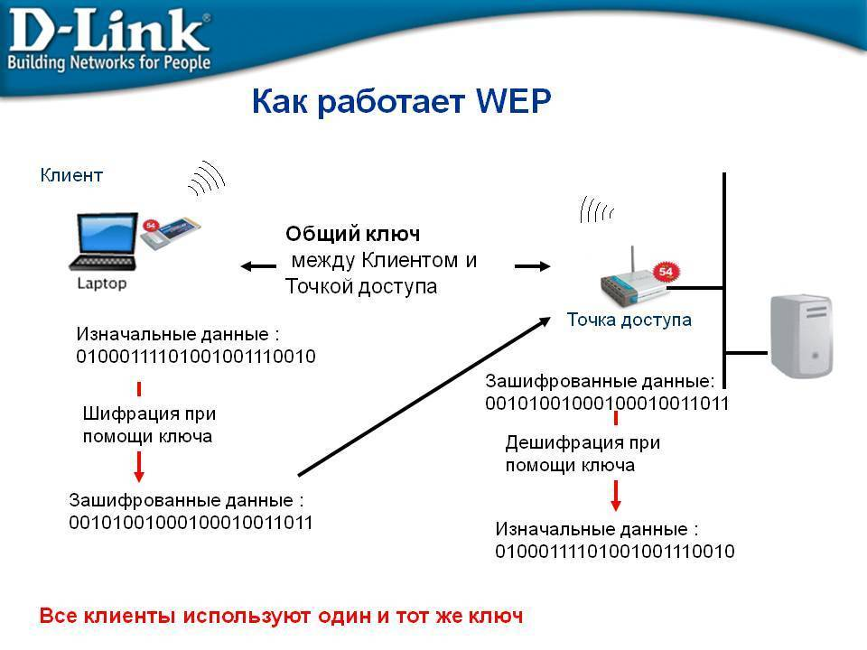

Рисунок 1 - Как работает WEP

Основные характеристики WEP:
- Использование алгоритма RC4 для шифрования данных.
- Длина ключа шифрования 40 или 104 бита, к которому добавляется 24-битный вектор инициализации (IV).
- Аутентификация на основе открытого ключа или общего ключа.
- Несмотря на изначальные надежды, WEP быстро показал свои слабости:
- Короткий IV и его повторное использование делали возможными атаки на ключи шифрования.
- Алгоритм RC4 оказался уязвимым к различным криптоаналитическим атакам.
- Отсутствие механизма управления ключами создавало дополнительные риски безопасности[6].
Из-за этих уязвимостей WEP не обеспечивал достаточного уровня безопасности и был постепенно заменен более надежными протоколами.

1.2 WPA (Wi-Fi Protected Access)

WPA (Wi-Fi Protected Access) был разработан для устранения уязвимостей WEP и обеспечения более высокого уровня безопасности. Введенный в 2003 году, WPA стал временным решением до принятия стандарта IEEE 802.11i.
Основные улучшения WPA:
- Использование протокола TKIP (Temporal Key Integrity Protocol) для динамического изменения ключей шифрования.
- Внедрение механизма MIC (Message Integrity Check) для защиты от атак на целостность данных.
- Совместимость с существующим оборудованием, поддерживающим WEP, что позволило пользователям легко обновить свою безопасность.
- Хотя WPA значительно улучшил безопасность по сравнению с WEP, он также имел свои уязвимости, что побудило к разработке более надежного протокола WPA2.

1.3 WPA2

WPA2, утвержденный в 2004 году как часть стандарта IEEE 802.11i, стал обязательным для сертификации всех новых устройств Wi-Fi с 2006 года. WPA2 внес значительные улучшения в безопасность беспроводных сетей[1].
Ключевые особенности WPA2:
- Использование алгоритма AES (Advanced Encryption Standard) для шифрования данных, обеспечивающего более высокую степень защиты по сравнению с RC4.
- Протокол CCMP (Counter Mode with Cipher Block Chaining Message Authentication Code Protocol) для обеспечения целостности и конфиденциальности данных.
- Введение двух режимов работы: персонального (PSK) для домашних сетей и корпоративного (EAP) для организаций.
- WPA2 стал стандартом де-факто для безопасных беспроводных сетей и обеспечивал защиту от большинства известных атак на Wi-Fi сети.

1.4 WPA3

WPA3, представленный в 2018 году, является самым современным стандартом безопасности для Wi-Fi сетей, направленным на устранение уязвимостей WPA2 и обеспечение еще более высокого уровня защиты.
Основные нововведения WPA3:
- SAE (Simultaneous Authentication of Equals) вместо PSK, защищающий от атак на основе перебора паролей.
- Увеличенная длина ключей шифрования для обеспечения повышенной безопасности.
- Улучшенные методы шифрования и аутентификации для открытых сетей Wi-Fi, обеспечивающие конфиденциальность передаваемых данных.
- Простота настройки и улучшенная защита IoT-устройств благодаря новой функции Easy Connect.
WPA3 продолжает эволюцию протоколов безопасности Wi-Fi, предоставляя современные средства защиты для новых и существующих беспроводных сетей, адаптируясь к постоянно меняющимся угрозам и требованиям безопасности.
WPA3 (Wi-Fi Protected Access 3) – это современный протокол безопасности для сетей Wi-Fi, разработанный Wi-Fi Alliance в 2018 году. Он пришел на смену WPA2, предлагая улучшенные механизмы защиты. WPA3 использует более стойкие алгоритмы шифрования, такие как Simultaneous Authentication of Equals (SAE), которые обеспечивают лучшую защиту от атак перебора паролей. Также внедрен протокол шифрования данных на уровне индивидуального пользователя, что защищает данные даже в общих сетях. WPA3 включает защиту передаваемых данных и при отказе от сети[3]. Этот протокол совместим с устаревшими устройствами через переходный режим, обеспечивая постепенную адаптацию пользователей к новым стандартам безопасности. Внедрение WPA3 значительно повышает уровень защиты современных беспроводных сетей, что особенно важно в условиях роста киберугроз.
Кроме основных преимуществ, WPA3 предлагает улучшенную защиту для открытых Wi-Fi сетей благодаря функции Opportunistic Wireless Encryption (OWE), которая обеспечивает шифрование данных даже без пароля. Это особенно важно для публичных сетей, таких как в кафе или аэропортах, где пользователи часто подключаются без какой-либо аутентификации. В WPA3 также включены улучшенные механизмы защиты от атак на устройства интернета вещей (IoT), которые обычно имеют ограниченные возможности безопасности. Протокол 192-битного шифрования, предлагаемый WPA3-Enterprise, обеспечивает более высокий уровень защиты для корпоративных сетей. Внедрение WPA3 также упрощает процесс подключения устройств благодаря Wi-Fi Easy Connect, что облегчает настройку и управление сетью для пользователей. Таким образом, WPA3 является важным шагом в развитии безопасности беспроводных сетей, предлагая более надежные и современные решения для защиты данных.
2 Основные принципы работы протокола WPA

Протокол WPA (Wi-Fi Protected Access) был разработан для повышения безопасности беспроводных сетей, устраняя уязвимости WEP. Основными компонентами WPA являются TKIP (Temporal Key Integrity Protocol) и MIC (Message Integrity Check). TKIP динамически изменяет ключи шифрования для каждого пакета данных, что затрудняет атаки на основе анализа трафика. MIC обеспечивает целостность данных, предотвращая их подделку. WPA поддерживает два режима аутентификации: PSK (Pre-Shared Key) для домашних сетей и EAP (Extensible Authentication Protocol) для корпоративных. WPA значительно улучшил защиту беспроводных сетей, обеспечивая более надежное шифрование и целостность данных.

2.1 Структура и компоненты

Протокол Wi-Fi Protected Access (WPA) был разработан как временное решение для повышения безопасности беспроводных сетей до внедрения стандарта IEEE 802.11i. Основными компонентами WPA являются:
- TKIP (Temporal Key Integrity Protocol): Основной механизм шифрования данных, предназначенный для устранения уязвимостей WEP.
- MIC (Message Integrity Check): Метод обеспечения целостности данных, предотвращающий их подделку и защиту от атак на целостность.
- EAP (Extensible Authentication Protocol): Используется в корпоративных сетях для аутентификации пользователей и устройств.
- Pre-Shared Key (PSK): Метод аутентификации, используемый в домашних и малых сетях, основанный на общей секретной фразе.
WPA сохраняет совместимость с существующим оборудованием, поддерживающим WEP, что позволило пользователям легко обновить свою безопасность без замены оборудования[5].

2.2 Алгоритмы шифрования и аутентификации

Основные алгоритмы шифрования и аутентификации(рисунок 2), используемые в WPA, включают TKIP и MIC.
2.2.1 TKIP (Temporal Key Integrity Protocol)
TKIP (Temporal Key Integrity Protocol) был введен для устранения недостатков WEP и обеспечения более надежного шифрования. Основные характеристики TKIP:
- динамическое изменение ключей: TKIP генерирует уникальный ключ для каждого пакета данных, что значительно усложняет выполнение атак на основе перехвата и анализа трафика.
- использование MIC: Внедрение проверки целостности сообщений для предотвращения их подделки.
- перехват ключей: Протокол включает механизмы для обнаружения и предотвращения попыток подделки и перехвата ключей.

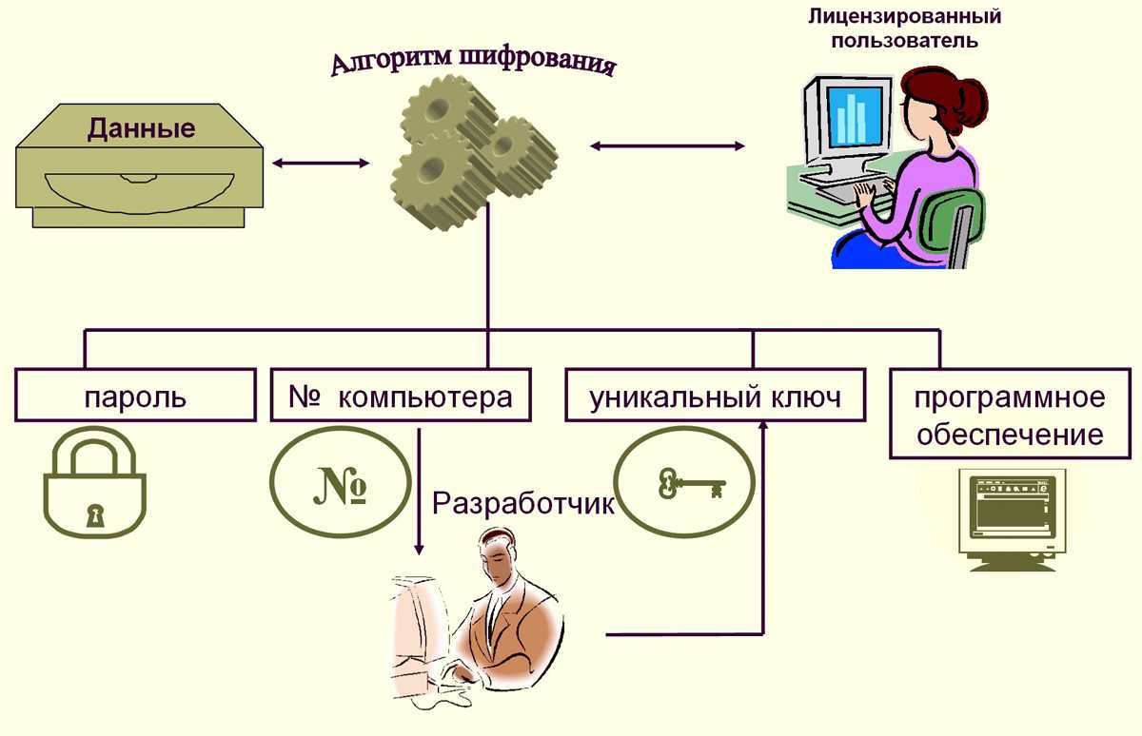

Рисунок 2 - Алгоритмы шифрования

Основные этапы работы TKIP [2]:
1. Инициализация: при установке соединения генерируется первичный ключ, который затем используется для создания уникальных ключей для каждого пакета данных.
2. Смешивание ключей: первичный ключ и другие параметры (например, MAC-адрес устройства) проходят через алгоритм смешивания, что обеспечивает уникальность ключа для каждого пакета.
3. Шифрование данных: смешанный ключ используется для шифрования данных пакета с использованием алгоритма RC4.
4. Инкапсуляция и передача: шифрованные данные вместе с вектором инициализации (IV) и MIC передаются по беспроводной сети.
2.2.2 MIC (Message Integrity Check)
MIC (Message Integrity Check) – это механизм обеспечения целостности данных, введенный в WPA для защиты от атак на целостность сообщений. Основные функции MIC:
- проверка целостности данных: MIC добавляет к каждому пакету данных контрольную сумму, которая проверяется при приеме пакета для обнаружения изменений или подделок;
- защита от атак: MIC защищает от атак типа "подмена сообщения", при которых злоумышленник может попытаться изменить содержимое передаваемых пакетов.
Основные этапы работы MIC:
1. Генерация MIC: при создании пакета данных рассчитывается контрольная сумма на основе содержимого пакета и ключа MIC.
2. Добавление MIC: cгенерированная контрольная сумма добавляется к пакету данных перед его шифрованием и передачей.
3. Проверка MIC: при приеме пакета данные расшифровываются, и контрольная сумма пересчитывается для проверки соответствия оригинальному значению. Если контрольные суммы не совпадают, пакет отбрасывается как поддельный.
Использование TKIP и MIC в WPA значительно улучшило безопасность беспроводных сетей по сравнению с WEP, обеспечив более надежное шифрование данных и защиту от атак на целостность сообщений.
Однако, несмотря на улучшения, MIC не является абсолютно надежным и имеет свои уязвимости. Например, атака под названием "Michael attack" использует слабости MIC для выполнения атак на целостность сообщений. Впоследствии, в WPA2 были введены дополнительные меры безопасности, такие как использование более устойчивых алгоритмов шифрования и улучшенные методы проверки целостности данных. Это значительно повысило общую безопасность беспроводных сетей. Тем не менее, WPA остается важным шагом в эволюции защиты Wi-Fi, заложив основу для дальнейших улучшений в WPA2 и WPA3.
Кроме того, важно отметить, что современные сети Wi-Fi всё ещё могут использовать WPA с MIC в некоторых сценариях, особенно когда устройства не поддерживают более новые протоколы безопасности. Администраторы сетей должны тщательно оценивать безопасность своих сетей и при возможности обновлять оборудование и программное обеспечение до поддерживающих WPA2 или WPA3 для обеспечения наивысшего уровня защиты данных и целостности сообщений [1].
3 Практическое применение WPA в современных сетях Wi-Fi

WPA (Wi-Fi Protected Access) широко применяется в современных сетях Wi-Fi для обеспечения безопасности (таблица 1). Настройка включает выбор WPA/WPA2 в настройках роутера, установку сложного пароля (PSK), и подключение устройств с использованием этого пароля. Для усиления безопасности рекомендуется обновлять прошивку роутера, использовать фильтрацию по MAC-адресам, отключать WPS, и создавать отдельные сети для гостей. WPA совместим с устаревшими устройствами, позволяя использовать смешанный режим WPA/WPA2. Плавный переход от WEP к WPA обеспечивает надежную защиту данных и улучшает общую безопасность беспроводной сети [3].

Таблица 1
Практическое применение WPA в современных сетях

Категория | Описание
Настройка и конфигурация WPA | Роутеры и точки доступа: Откройте интерфейс управления, выберите WPA/WPA2, установите PSK
 | Компьютеры и ноутбуки: Выберите сеть Wi-Fi, введите PSK, убедитесь в использовании WPA/WPA2.
 | Мобильные устройства: Перейдите в настройки Wi-Fi, выберите сеть, введите PSK.
Рекомендации по безопасности | Сложные пароли: Используйте длинные, уникальные PSK с буквами, цифрами и символами
 | Обновление прошивки: Регулярно обновляйте прошивку роутера
Совместимость с устаревшими устройствами | Проверка протоколов: Убедитесь, что устройства поддерживают WPA/WPA2, обновите драйверы/прошивку.
 | Замена устройств: Постепенно заменяйте устаревшие устройства, не поддерживающие WPA2/WPA3.

3.1 Настройка и конфигурация WPA на различных устройствах

Настройка WPA на различных устройствах включает следующие шаги:
1. Роутеры и точки доступа:
- откройте интерфейс управления роутером;
- перейдите в раздел настроек беспроводной сети;
- выберите тип безопасности WPA/WPA2;
- установите Pre-Shared Key (PSK), используя сложный и уникальный пароль.
2. Компьютеры и ноутбуки:
- откройте список доступных сетей Wi-Fi;
- выберите нужную сеть и введите PSK;
- убедитесь, что используется WPA/WPA2 в настройках сети.
3. Мобильные устройства:
- перейдите в настройки Wi-Fi;
- выберите сеть и введите PSK;
- проверьте, что устройство подключается с использованием WPA/WPA2.

3.2 Рекомендации по обеспечению безопасности Wi-Fi сети

Для обеспечения безопасности Wi-Fi сети при использовании WPA следуйте следующим рекомендациям:
1. Используйте сложные пароли: создайте длинный и уникальный PSK, содержащий буквы, цифры и специальные символы.
2. Обновляйте прошивку роутера: регулярно проверяйте и обновляйте прошивку вашего роутера для защиты от известных уязвимостей.
3. Ограничьте доступ по MAC-адресам: настройте фильтрацию по MAC-адресам для ограничения доступа только авторизованным устройствам.
4. Отключите WPS (Wi-Fi Protected Setup): WPS может быть уязвим к атакам, поэтому лучше отключить эту функцию.
5. Используйте отдельные сети для гостей: создайте гостевую сеть с ограниченным доступом к основным ресурсам вашей сети.

3.3 Совместимость с устаревшими устройствами

WPA обеспечивает совместимость с устаревшими устройствами, что позволяет плавный переход от WEP к более безопасному протоколу. Однако важно учитывать следующее:
1. Проверка поддерживаемых протоколов: убедитесь, что устаревшие устройства поддерживают WPA или WPA2. При необходимости обновите драйверы или прошивку устройств.
2. Смешанный режим: некоторые роутеры поддерживают смешанный режим WPA/WPA2, что позволяет подключать устройства с различными уровнями поддержки безопасности.
3. Замена устаревших устройств: Для повышения общей безопасности сети рекомендуется постепенно заменять устаревшие устройства, которые не поддерживают WPA2 или WPA3.
Следование этим рекомендациям поможет обеспечить надежную защиту вашей Wi-Fi сети, сохраняя при этом совместимость с устаревшими устройствами (рисунок 3).

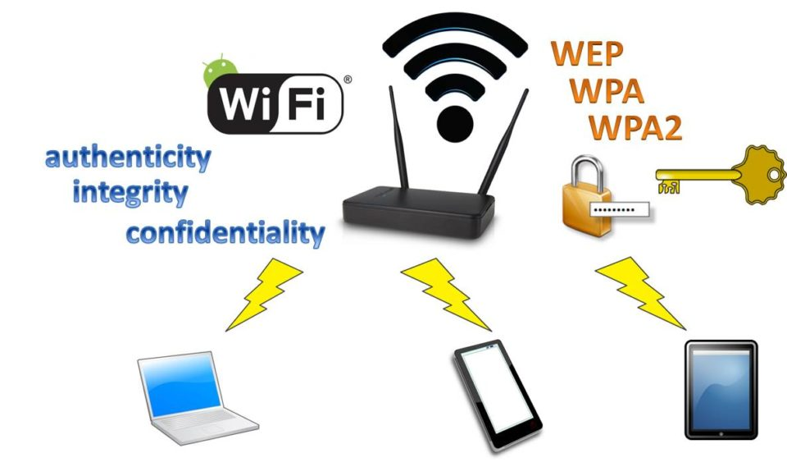

Рисунок 3 - Защита Wi-Fi сети
Заключение

Протокол Wi-Fi Protected Access (WPA) является неотъемлемой составляющей современных беспроводных сетей, обеспечивая высокий уровень безопасности передаваемых данных. Важность правильной настройки и конфигурации WPA не может быть недооценена, поскольку от этого зависит защита от различных угроз и атак. Рекомендации по обеспечению безопасности Wi-Fi сети, такие как использование сложных паролей и регулярное обновление прошивки устройств, играют важную роль в обеспечении безопасности. Совместимость с устаревшими устройствами и постепенный переход к более современным протоколам обеспечивают эффективное и надежное функционирование сети в долгосрочной перспективе. Только с соблюдением всех этих мер можно обеспечить защиту беспроводной среды, соответствующую современным стандартам безопасности.
Протокол Wi-Fi Protected Access (WPA) играет критическую роль в обеспечении конфиденциальности и целостности данных в беспроводных сетях, особенно в контексте все возрастающих угроз кибербезопасности. Однако, внедрение WPA само по себе не гарантирует полной защиты. Важно осознавать, что безопасность Wi-Fi сети требует комплексного подхода, который включает в себя не только правильную конфигурацию протокола WPA, но и регулярное обновление системного оборудования и программного обеспечения, а также непрерывный мониторинг сетевой активности на предмет аномалий и потенциальных угроз. Поддержание высокого уровня безопасности требует внимания к деталям и готовности адаптироваться к появляющимся угрозам, чтобы обеспечить защиту сетевой инфраструктуры и сохранить конфиденциальность данных пользователей.
Список использованных источников
1. Раппапорт, Т.С. (2019). Беспроводные связи: принципы и практика. Издательство Пирсон. (с.34-41).
2. Чэнь, К., и Цао, Х. (2023). Безопасность Wi-Fi: атаки и защита. Издательство CRC Press. (с.133-135).
3. Мэтьюс, Н., и Мэтью, С. (2020). Взлом безопасности Wi-Fi: WEP, WPA и WPA2. Издательство CRC Press.(с.6-66).
4.Защита Wi-Fi (WEP; WPA; WPA2 WPA3): [Электронный ресурс] URL: https://www.webopedia.com/INSIDE-WPA (09.06.2024).
5. Discover Wi-Fi security: [Электронный ресурс] URL: https://www.wi-fi.org/discover-wi-fi/security (10.06.2024).
6.Wi-Fi и его общая безопасность: [Электронный ресурс] URL: https://www.wi-fi.org/downloads-registered-guest/wi-fi-certifiedwpa3-security-features (11.06.2024).
2 Работа с формулами и графиками. Mathcad и MicrosoftExcel

2.1 Поиск величины фазового коэффициента

Найти величину фазового коэффициента, используя значения приведенные в таблице 2.1. Расчеты производятся в программной среде Mathcad. Нарисуйте график частотной зависимости фазового коэффициента в программе Excel.

(2.1)

Таблица 2.1
Значения по заданию.

Значение f (кГц) | Значение L (мГн) | Значение C (мФ) | Значения β
85 | 6,2 | 12,2 | 4,64
85,5 | 6,2 | 12,2 | 4,67
86 | 6,2 | 12,2 | 4,7
86,5 | 6,2 | 12,2 | 4,73
87 | 6,2 | 12,2 | 4,75
87,5 | 6,2 | 12,2 | 4,78
88 | 6,2 | 12,2 | 4,8
88,5 | 6,2 | 12,2 | 4,83
89 | 6,2 | 12,2 | 4,86
89,5 | 6,2 | 12,2 | 4,89
90 | 6,2 | 12,2 | 4,92
90,5 | 6,2 | 12,2 | 4,95
91 | 6,2 | 12,2 | 4,97

На рисунке 2.1 изображен график частотной зависимости фазового коэффициента.

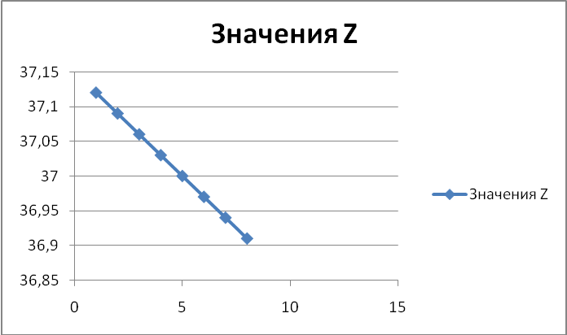

Рисунок 2.1 - график частотной зависимости фазового коэффициента

2.2 Поиск значения волнового сопротивления

Найти значение волнового сопротивления, используя значения приведенные в таблице 2.2. Нарисуйте в программе Excel графики зависимости волнового сопротивления от индуктивности и емкости.

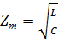 (2.2)

Таблица 2.2
Значения по заданию.

Значение L (нГн) | Значение C (пФ) | Значения Z
11,3 | 8,2 | 37,12
11,35 | 8,25 | 37,09
11,4 | 8,3 | 37,06
11,45 | 8,35 | 37,03
11,5 | 8,4 | 37
11,55 | 8,45 | 36,97
Значение L (нГн) | Значение C (пФ) | Значения Z
11,6 | 8,5 | 36,94
11,65 | 8,55 | 36,91

На рисунке 2.2 изображен график зависимости волнового сопротивления от индуктивности.
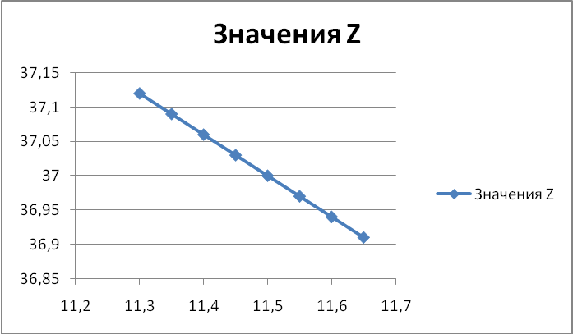

Рисунок 2.2 - график зависимости волнового сопротивления от индуктивности

На рисунке 2.3 изображен график зависимости волнового сопротивления от емкости.

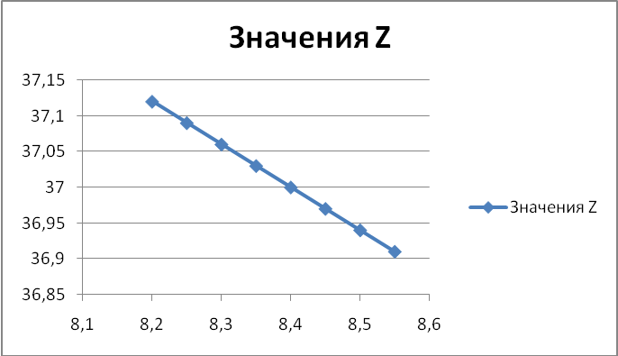

Рисунок 2.3 - график зависимости волнового сопротивления от емкости

2.3 Контрольные вопросы

- Симметричная цепь - Электрическая цепь, в которой две линии имеют одинаковые электрические характеристики и симметричное расположение, обеспечивающее баланс и подавление помех.
- Фазовый коэффициент - Параметр, характеризующий скорость изменения фазы электромагнитной волны вдоль линии передачи, измеряется в радианах на метр [2].
- Волновое сопротивление - Параметр, характеризующий сопротивление линии передачи волне, распространяющейся по ней, определяется как отношение напряжения к току волны при отсутствии отражений, измеряется в омах.
3 Работа в программной среде CorelDRAW.

3.1 Задание 1 Вариант 11

Для создания такой схемы (рисунок 3.1) в CorelDraw, выполните следующие шаги:
1.Создание основных прямоугольников:
-используйте инструмент "Прямоугольник" для создания основных блоков схемы;
-настройте размер и положение каждого прямоугольника в соответствии с оригинальной схемой.
2.Добавление текстовых меток:
-выберите инструмент "Текст" и добавьте текстовые метки для каждого блока;
-разместите текст внутри соответствующих прямоугольников или рядом с ними.
3.Соединительные линии и стрелки:
-используйте инструмент "Кривая" или "Прямая линия" для рисования соединительных линий между блоками;
-для стрелок используйте инструмент "Форма" и выберите стрелки из доступных вариантов или нарисуйте их самостоятельно.
4.Создание дополнительных элементов:
-нарисуйте специальные элементы, такие как треугольник для компаратора, используя инструмент "Многоугольник";
-добавьте кружки, индикаторы или другие графические элементы, используя инструменты "Эллипс" и "Прямоугольник".
5.Маркировка сигналов и линий:
-добавьте текст для обозначения сигналов и линий;
-поместите текст рядом с соответствующими линиями или стрелками.

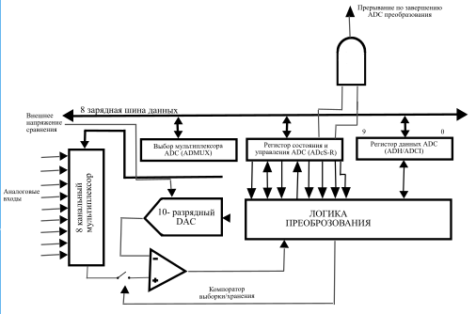

Рисунок 3.1 -Структурная схема АТС на микроконтроллере

3.2 Задание 2 Вариант 11

Для создания этой схемы (рисунок 3.2) в CorelDraw, выполните следующие шаги:
1.Настройка документа:
-откройте CorelDraw и создайте новый документ;
-установите размеры страницы и ориентацию по вашему желанию.
2.Создание основных линий и соединений:
-используйте инструмент "Прямая линия" для рисования основных горизонтальных и вертикальных линий, представляющих входы и выходы, а также соединения между элементами;
-начните с рисования линий для входа и выхода в верхней части схемы.
3.Создание индуктивных элементов:
-для создания индуктивных элементов (катушек индуктивности) используйте инструмент "Спираль" или нарисуйте вручную с помощью инструмента "Кривая";
-разместите катушки индуктивности на нужных местах в схеме.
4.Добавление резисторов:
-для обозначения резисторов (p2, p3) используйте инструмент "Прямоугольник" для создания прямоугольных областей с крестиками внутри, или нарисуйте вручную с помощью инструмента "Кривая";
-разместите резисторы в соответствии с оригинальной схемой.
5.Создание диодов:
-для обозначения диодов (VD1, VD2) используйте инструмент "Эллипс" для создания круга, а затем добавьте треугольник и линию, используя инструмент "Прямая линия" и "Кривая";
-разместите диоды внизу схемы в соответствии с оригинальной схемой.
6.Добавление символов заземления и стрелок:
-для символов заземления используйте инструмент "Прямая линия" для рисования линии и добавьте горизонтальные линии для обозначения земли;
-для стрелок используйте инструмент "Форма" и выберите стрелки из доступных вариантов или нарисуйте их самостоятельно.
7.Маркировка элементов и сигналов:
-выберите инструмент "Текст" и добавьте текстовые метки для каждого элемента (например, "p2", "p3", "VD1", "VD2");
-разместите текст рядом с соответствующими элементами (рисунок 3.2).

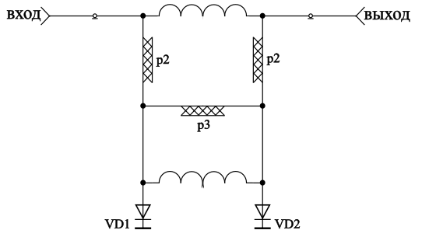

Рисунок 3.2 - Электрическая схема двухступенчатых фазовых манипуляторов
4 Работа в программной среде Cisco Packet Tracer

Работа будет проводиться в эмуляторе сетей Cisco Packet Tracer. Логическая схема сети показана на (рисунке 4.1).

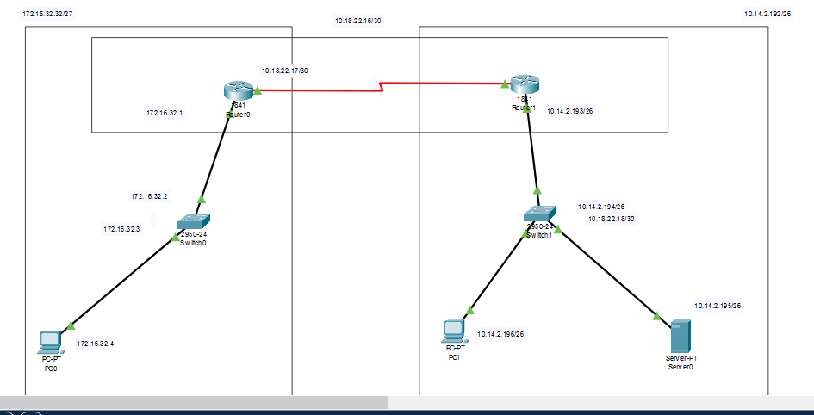

Рисунок 4.1 - Схема сети

Для реализации корректной работы сети необходимо, во-первых, рассчитать IP адреса для каждой из сетей. Для сети 1 (слева) возьмем адрес 172.16.32.32/27, для сети 2 (справа) – адрес 10.14.2.192/26, для связи между маршрутизаторами адрес 10.18.22.16/30.
Возьмем первый адрес сети 1 и 2 в качестве адреса интерфейса маршрутизатора, второй адрес – в качестве адреса конечных устройств. Общая адресация показана в таблице 4.1 [3].

Таблица 4.1
Конечные адреса для сети:
Вариант | Сеть для сети 1 | Сеть для сети 2 | Сеть для связи между маршрутизаторами
1 | 172.16.32.32/27 | 10.14.2.192/26 | 10.18.22.16/30

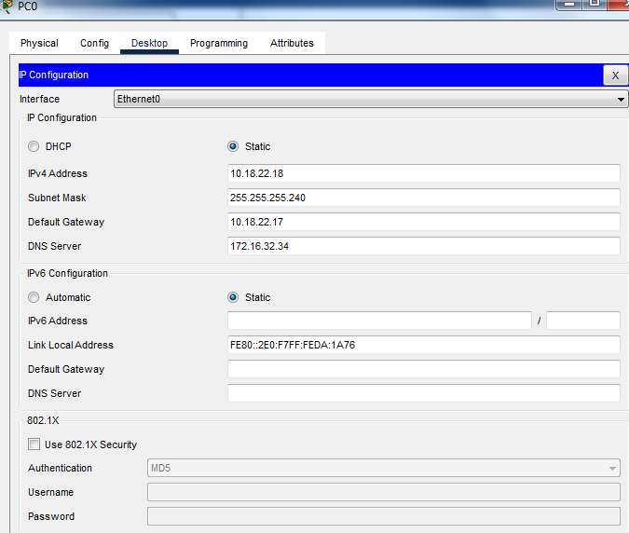

Рисунок 4.2 - Настройка параметров IP конечных устройств.

Настройка IP адреса на интерфейсе маршрутизатора ничем не отличается от настройки компьютера, кроме того, что указывать шлюз и DNS сервер не надо (рисунок 4.3) [4].

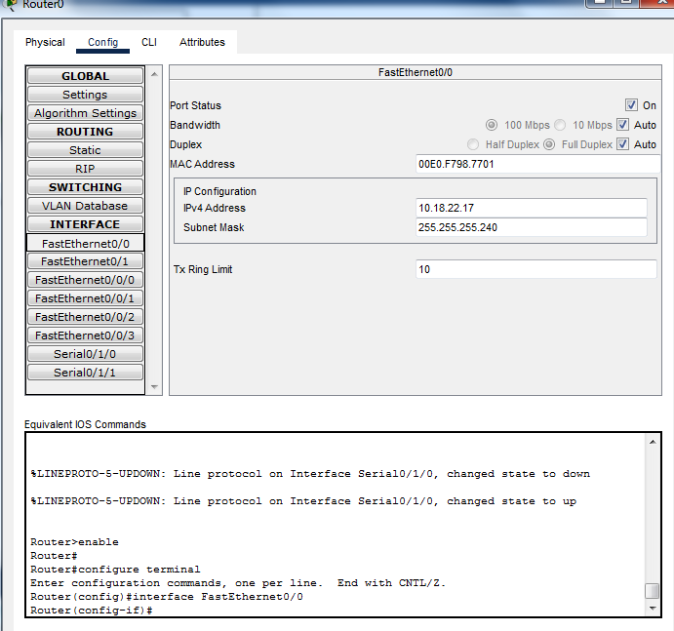

Рисунок 4.3 - Настройка FastEthernet на маршрутизаторах
Настройка интерфейса Serial отличается тем, что дополнительно необходимо указать скорость интерфейса «Clock Rate» (Рисунок 4.4).

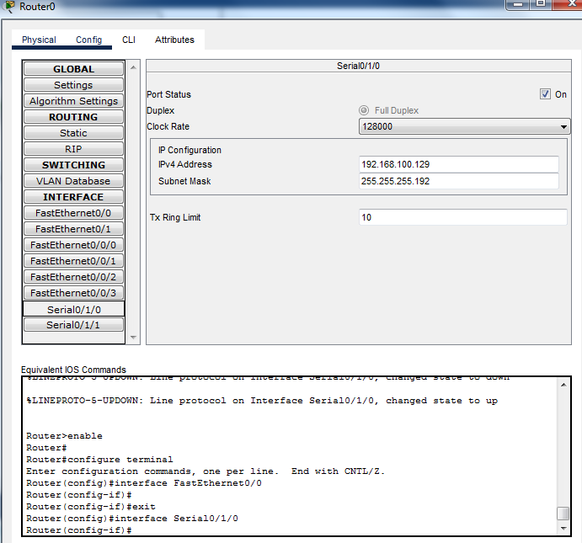

Рисунок 4.4 – Настройка Serial на маршрутизаторах

Затем необходимо настроить динамическую маршрутизацию на маршрутизаторе. В качестве протокола был выбран RIPv2 (Routing Internet Protocol Version 2) как самый простой в настройке (рисунок 4.5). Необходимо на вкладке RIP задать адрес всех сетей, которые есть на данном маршрутизаторе (ни в коем случае не на соседнем). При добавлении сетей (кнопка «ADD») они могут агрегироваться из-за недостатков протокола.
После добавления сетей необходимо переключить RIP на вторую версию протокола. Для этого необходимо сразу после добавления сетей переключиться на вкладку «CLI» и набрать команду «version 2», после чего нажать Ctrl-Z (рисунок 4.6).

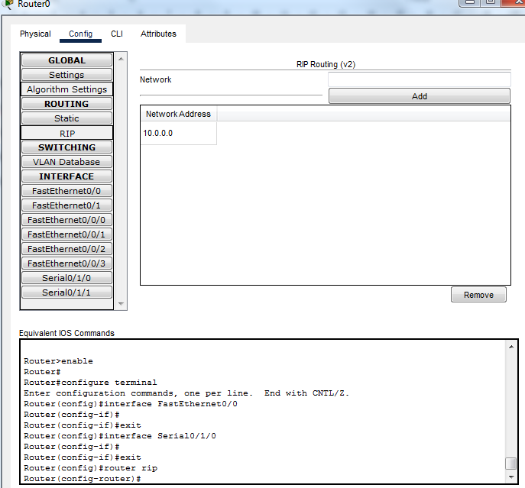

Рисунок 4.5 - Настройка RIP на маршрутизаторе

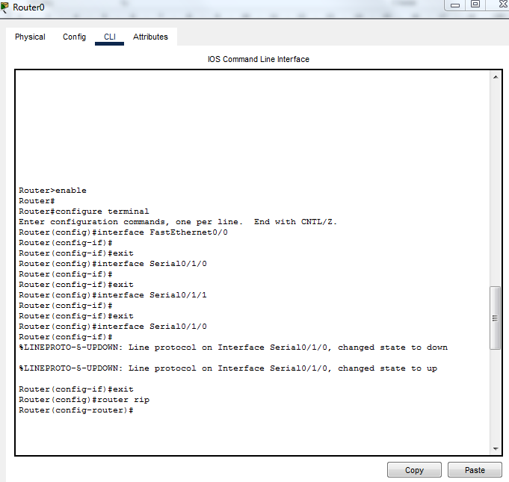

Рисунок 4.6 - Настройка версии RIP на маршрутизаторе

После настройки обоих маршрутизаторов необходимо проверить корректность работы. Для этого необходимо набрать в командной строке команду «show ip route» и нажать «Enter». В выводе команды должна быть строка, начинающаяся буквой
«R», что значит RIP (рисунок 4.7). Если такой строки нет, значит, неправильно произведена настройка.

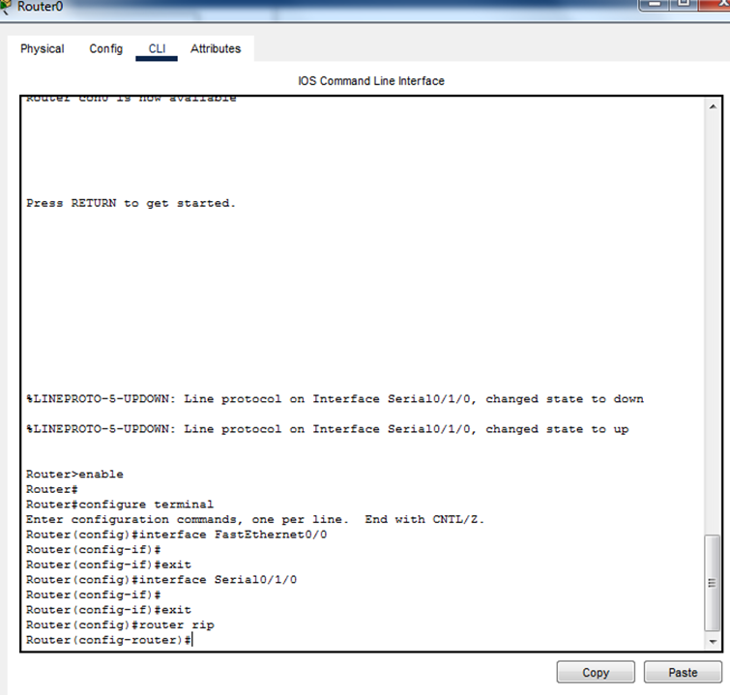

Рисунок 4.7 - Проверка работы RIP на маршрутизаторах

Затем необходимо настроить DNS сервер. Для этого на вкладке «DNS» сервера Server1 нужно добавить имя будущего сервера (например, server или yandex.ru) и добавить IP адрес текущего сервера и нажать кнопку «Add» (рисунок 4.8).

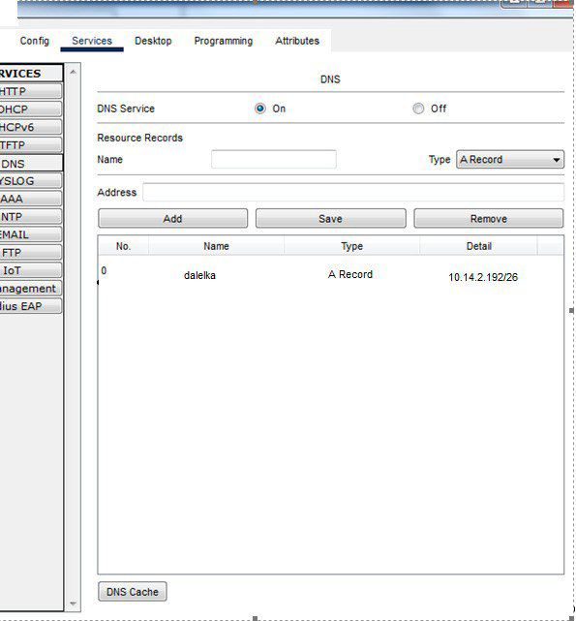

Рисунок 4.8 - Настройка DNS службы на сервере

После окончания всех настроек необходимо проверить работу сети командой ping. Сначала проверим связь по IP протоколу. Для этого используем IP адрес сервера в команде Ping на компьютере PC1. Если связь работает (первый пакет может потеряться, это нормально), будет выведена информация о задержках пакетов и статистическая информация. После этого необходимо проверить работу DNS службы командой ping ИМЯ, где ИМЯ - это доменное имя, заданное в DNS сервере (рисунок 4.9).
Если проверка Ping завершилась успешно, необходимо проверить работу Web- сервера. Для этого на компьютере PC1 нужно на вкладке «Desktop» выбрать «Web Browser» и в строке адреса набрать доменное имя сервера (рисунок 4.10).

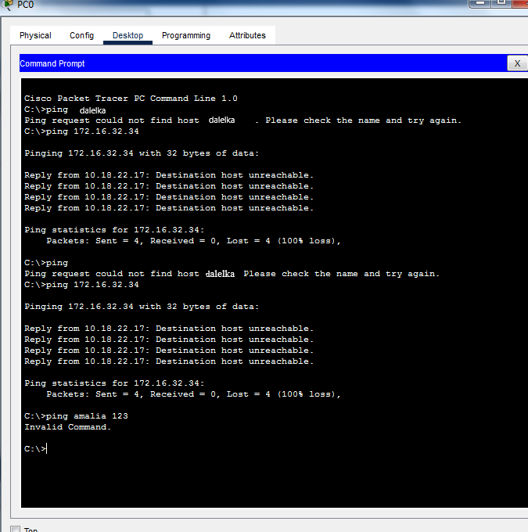

Рисунок 4.9 - Проверка с помощью PING по IP адресу и доменному имени

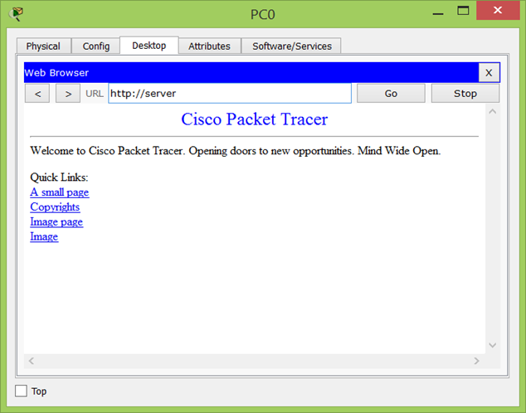

Рисунок 4.10 - Проверка через Веб-браузер

4.1 Контрольные вопросы

- Что такое RIP?
RIP (Routing Information Protocol) - это протокол маршрутизации, который используется в сетях передачи данных для обмена информацией о маршрутах между маршрутизаторами [5].
- Как настроить RIP на поддержку двух сетей?
Настройка RIP на маршрутизаторе для поддержки двух сетей выполняется с помощью следующих шагов:
- войти в режим конфигурации маршрутизатора;
- активировать протокол RIP;
- выбрать версию RIP;
- указать сети, которые нужно объявить;
- сохранить конфигурацию.
- Опишите настройку маршрутизации с помощью командной строки.
Настройка маршрутизации с помощью командной строки (CLI) включает несколько шагов. Вот простое руководство по настройке статической маршрутизации и протокола RIP на маршрутизаторе:
- подключитеся к маршрутизатору;
- войти в привилегированный режим;
- перейти в глобальный режим конфигурации;
- настроить интерфейсы маршрутизатора;
- добавить статические маршруты;
- сохраните конфигурацию.
- На каком уровне модели OSI происходит проверка связи с помощью протокола HTTP?
Проверка связи с использованием протокола HTTP происходит на прикладном уровне модели OSI, где осуществляется взаимодействие между клиентским приложением (например, веб-браузером) и серверным приложением (например, веб-сервером)[2].
5) На каком уровне модели OSI происходит проверка связи с помощью команды ping?
Проверка связи с помощью команды ping происходит на сетевом уровне модели OSI, используя протокол ICMP для обмена эхо-запросами и эхо-ответами между устройствами в сети[4].
6) Каким образом работает команда ping ИМЯ?
Когда выполням команду ping ИМЯ (где ИМЯ - это DNS-имя узла, например, example.com), происходит несколько шагов для проверки связи с указанным узлом. Вот как это работает:
- разрешение DNS-имени в IP-адрес;
- отправка ICMP-эхо-запросов;
- получение ICMP-эхо-ответов;
- отображение результатов.

Заключение

В ходе выполнения практики были рассмотрены различные аспекты работы с современными программными средствами, включая Mathcad, Microsoft Excel, CorelDRAW и Cisco Packet Tracer. Данный отчет представляет собой обобщение проделанной работы и полученных результатов, отражая основные этапы и методы, использованные для достижения поставленных целей.
Первым этапом была работа с формулами и графиками в Mathcad и Microsoft Excel. Эти инструменты позволяют эффективно проводить математические вычисления и визуализацию данных. В частности, был проведен поиск величины фазового коэффициента и значения волнового сопротивления. Использование Mathcad облегчило процесс построения сложных математических моделей и решения уравнений, тогда как Microsoft Excel предоставил удобные средства для обработки и анализа данных, а также построения графиков.
Следующим шагом была работа в программной среде CorelDRAW. Эта программа является мощным инструментом для создания и редактирования векторной графики. В рамках задания были выполнены практические работы по созданию графических объектов, что способствовало улучшению навыков работы с графическими редакторами. CorelDRAW позволил эффективно визуализировать идеи и создавать качественные графические элементы, что имеет широкое применение в различных областях, от дизайна до технической документации.
Последним этапом практики была работа в среде Cisco Packet Tracer. Это программное обеспечение предназначено для моделирования и анализа сетевых топологий. В процессе выполнения задания были созданы и настроены различные сетевые конфигурации, что помогло глубже понять принципы работы сетевых протоколов и маршрутизации. Также были решены контрольные вопросы, что подтвердило усвоение теоретических знаний и практических навыков в области сетевых технологий.
Таким образом, выполнение практики способствовало значительному расширению знаний и навыков в использовании современных программных средств. Работа с Mathcad и Microsoft Excel улучшила математические и аналитические способности, CorelDRAW развил навыки в области графического дизайна, а Cisco Packet Tracer углубил понимание сетевых технологий и маршрутизации. Все эти инструменты и знания будут полезны в дальнейшей профессиональной деятельности, позволяя эффективно решать различные технические задачи и создавать качественные документы и проекты[1].

Список литературы

- Иванов И.И., Петров П.П. (2020). Основы стандартизации и сертификации. М.: Издательство "Стандарт". (с.8-14).
- Нельсон М. Хайт (2017). Инженерные вычисления в Mathcad. Бостон: Эддисон-Уэсли.(с.45-64).
- Гэри Дэвид Бутон (2014). CorelDRAW X7: Официальное руководство. Нью-Йорк: McGraw-Hill Education.(с.33-44).
- Тодд Лэммл (2016). Учебное пособие по маршрутизации и коммутации CCNA. Индианаполис: Уайли.(с.99-155).
- Смирнов В.В. (2018). Сетевые технологии и протоколы. СПб.: Издательство "Техносфера".(с.73-90).

